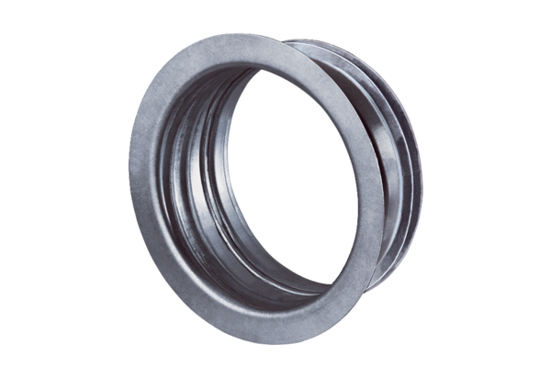Einbaurahmen für TFA/TFZ EBR 15Verpackungseinheit: 1 StückSortiment: C
Artikelnummer: 0092.0495Hersteller: MAICO

